РАЗДЕЛ 4. ФИЗИЧЕСКИЕ ПРОЦЕССЫ
В ЭЛЕКТРОПРИВОДАХ С АСИНХРОННЫМИ И
СИНХРОННЫМИ МАШИНАМИ

ЛЕКЦИЯ № 9 ПРОСТЫЕ МОДЕЛИ АСИНХРОННОГО
ЭЛЕКТРОПРИВОДА

9.1. Основы устройства и принцип действия асинхронной машины. Принцип получения движущегося магнитного поля
Принцип действия асинхронной машины в самом общем виде состоит в следующем: один из элементов машины - статор используется для создания движущегося с определенной скоростью магнитного поля, а в замкнутых проводящих пассивных контурах другого элемента - ротора наводятся ЭДС, вызывающие протекание токов и образование сил (моментов) при их взаимодействии с магнитным полем. Все эти явления имеют место при несинхронном - асинхронном движении ротора относительно поля, что и дало машинам такого типа название - асинхронные.
Статор обычно выполнен в виде нескольких расположенных в пазах катушек, а ротор - в виде “беличьей клетки” (короткозамкнутый ротор) или в виде нескольких катушек (фазный ротор), которые соединены между собой, выведены на кольца, расположенные на валу, и с помощью скользящих по ним щеток могут быть замкнуты на внешние резисторы.
Несмотря на простоту физических явлений и материализующих их конструктивов полное математическое описание процессов в асинхронной машине весьма сложно:
во-первых, все напряжения, токи, потокосцепления - переменные, т.е. характеризуются частотой, амплитудой, фазой или соответствующими векторными величинами;
во-вторых, взаимодействуют движущиеся контуры, взаимное расположение которых изменяется в пространстве;
в-третьих, магнитный поток нелинейно связан с намагничивающим током (проявляется насыщение магнитной цепи), активные сопротивления роторной цепи зависят от частоты (эффект вытеснения тока), сопротивления всех цепей зависят от температуры и т.п.
Рассмотрим самую простую модель асинхронной машины, пригодную для объяснения основных явлений в асинхронном электроприводе.

Принцип получения движущегося магнитного поля
Пусть на статоре расположен виток (катушка) А-Х (рис. 4.1,а,б), по которому протекает переменный ток i_{A} = I_{m}sinωt; ω = 2πf₁. МДС F_{А}, созданная этим током, будет пульсировать по оси витка
F_{А} = F_{m}sinωt
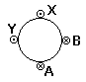  а)  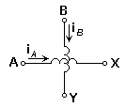  б)  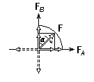  в) | 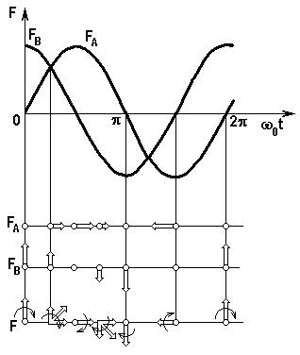  г)
Рис. 4.1. К образованию вращающегося магнитного поля в машине

(горизонтальные штриховые стрелки на рис. 4.1,в). Если добавить виток (катушку) В-Y, расположенный под углом 90⁰ к А-Х, и пропускать по нему ток i_{B} = I_{m}cosωt, то МДС F_{В} будет пульсировать по оси этого витка (вертикальные стрелки):
F_{В} = F_{m}cosωt.
Вектор результирующей МДС имеет модуль
$F=\sqrt{F_{A}^{2}+F_{B}^{2}}=F_{m}=\text{const}\text{.}$
Его фаза α определится из условия
$\text{tg}α=\frac{F_{A}}{F_{B}}=\text{tg}wt$.
Таким образом, вектор результирующей МДС при принятых условиях, т.е. при сдвиге двух витков в пространстве в $\frac{p}{2}$ и при сдвиге токов во времени на $\frac{p}{2}$, вращается с угловой скоростью $w=2{pf}_{1}$, где f₁ - частота токов в витках.
В общем случае для машины, имеющей р пар полюсов (р=1,2,3...), синхронная угловая скорость $w_{0}$, рад/с, т.е. скорость поля, определится как
$w_{0}=\frac{2{pf}_{1}}{p}$; (4.1)
для частоты вращения n₀, об/мин, будем иметь:
$n_{0}=\frac{\text{60}f_{1}}{p}$, (4.2)
т.е. при питании от сети f₁=50Гц синхронная частота вращения может быть 3000, 1500, 1000, 750, 600... об/мин в зависимости от конструкции машины.
Выражения (4.1) и (4.2) имеют принципиальный характер: они показывают, что для данной машины имеется лишь одна возможность изменять скорость поля - изменять частоту источника питания f₁.

9.2. Процессы при ω = ω_{0.} Процессы под нагрузкой
Пусть ротор вращается со скоростью ω₀, т.е. его обмотки не пересекают силовых линий магнитного поля и он не оказывает существенного влияния на процессы.
В весьма грубом, но иногда полезном приближении можно представить обмотку фазы статора как некоторую идеальную катушку, к которой приложено переменное напряжение $u_{1}=U_{m1}\text{sin}wt$. Мы будем дальше либо обозначать его и другие синусоидально изменяющиеся переменные соответствующими заглавными буквами, если интерес представляют лишь их действующие значения, либо будем добавлять точку вверху, показывая тем самым, что речь идет о временнóм векторе, имеющем амплитуду $U_{m}=\sqrt{2U}$ и фазу ϕ.
Очевидно, что приложенное напряжение ${\overset{˙}{U}}_{1}$ уравновесится ЭДС самоиндукции ${\overset{˙}{}}_{1}$ (рис. 4.2,а,б)
$E_{1}=4,\text{44}{Ff}_{1}w_{1}k_{}$ , (4.3)
где w - число витков обмотки; k_{об} - коэффициент, зависящий от конкретного выполнения обмотки.
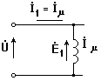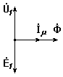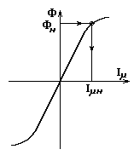
а) б) в)
Рис. 4.2. Идеализированная модель асинхронной машины при ω = ω₀ (а), векторная диаграмма (б) и кривая намагничивания (в)

Можно приближённо считать, что магнитный поток определяется приложенным напряжением, частотой и параметрами обмотки:
$F»\frac{U_{1}}{4,\text{44}f_{1}w_{1}k_{\text{}}}º\frac{U_{1}}{f_{1}}$. (4.4)
Ток в обмотке (фазе) статора - ток намагничивания определится при этом лишь магнитным потоком и характеристикой намагничивания машины (рис. 4.2,в):
$$I_{1}=I_{\text{10}}=I_{m}$$
В серийных машинах при U₁=U_{1н} и f₁=f_{1н}, т.е. при номинальном магнитном потоке ток холостого хода I₁₀ составляет обычно 30% - 40% от номинального тока статора I_{1н}.

Процессы под нагрузкой
При нагружении вала $w¹w_{0}$; отличие скоростей ω и ω₀ принято характеризовать скольжением
$s=\frac{w_{0}−w}{w_{0}}$. (4.5)
Теперь в роторной цепи появится ЭДС$_{2}^{'}$, наведенная по закону электромагнитной индукции и равная
$_{2}^{'}$=E_{1′}s; (4.6)
штрихом здесь и далее отмечены приведенные величины, учитывающие неодинаковость обмоток статора и ротора. Частота наведенной ЭДС составляет
f₂=f₁s (4.7)
Ток I₂′ в роторной цепи, обладающей сопротивлением R₂′ и индуктивностью L₂′, определится как
$I_{2}^{'}=\frac{E_{2}^{'}}{\sqrt{(R_{2}^{'})^{2}+(2{pf}_{2}L_{2}^{'})^{2}}}$
или после простых преобразований
$I_{2}^{'}=\frac{U_{1}}{\sqrt{(R_{2}^{'}s)^{2}+(X_{2}^{'})^{2}}}$, (4.8)
где Х₂′ - индуктивное сопротивление рассеяния вторичной цепи при частоте f₁.
Мы получили уравнение, соответствующее традиционной схеме замещения фазы асинхронного двигателя - рис. 4.3, в которой учтены и параметры статора R₁ и Х₁. Эта простая модель пригодна для анализа установившихся режимов при симметричном двигателе с симметричным питанием.
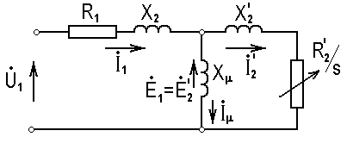
Рис. 4.3. Схема замещения фазы асинхронного двигателя

